

LATIHAN PENGERJAAN SOAL METODE NUMERIK

MATA KULIAH : METODE NUMERIK KELAS : A (PAGI)

PROGRAM STUDI : TEKNIK INFORMATIKA PROGRAM : SARJANA

FAKULTAS : INFORMATIKA DAN KOMPUTER NAMA DOSEN : DEDY MULYADI, S.Si., M.Kom.

HARI / TANGGAL : JUM’AT, 15 DESEMBER 2023 BATAS WAKTU : 24 JAM DARI JADWAL

Contoh kasus sebuah Sistem Persamaan Linear Tiga Variabel (SPLTV) adalah sebagai berikut:

2X2 – 5X3 = – 11

2X1 – 3X2 + 4X3 = 8

3X1 + 5X2 + 7X3 = 34

**Latihan:**

Dengan menggunakan aplikasi MATLAB, buktikan bahwa penyelesaian dari SPLTV tersebut adalah:

X1 = 1

X2 = 2

X3 = 3

**Jawaban:**

* Input

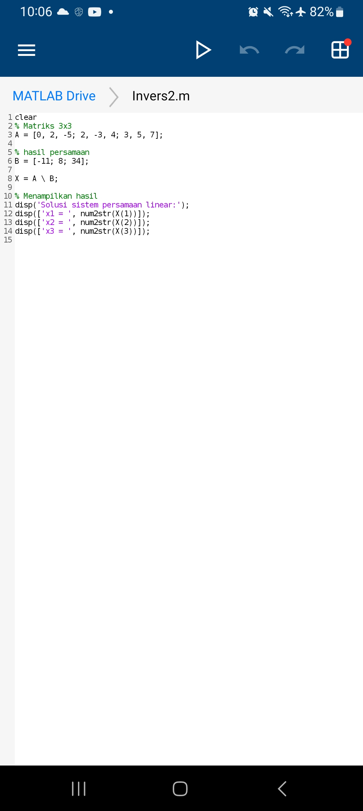

* Output

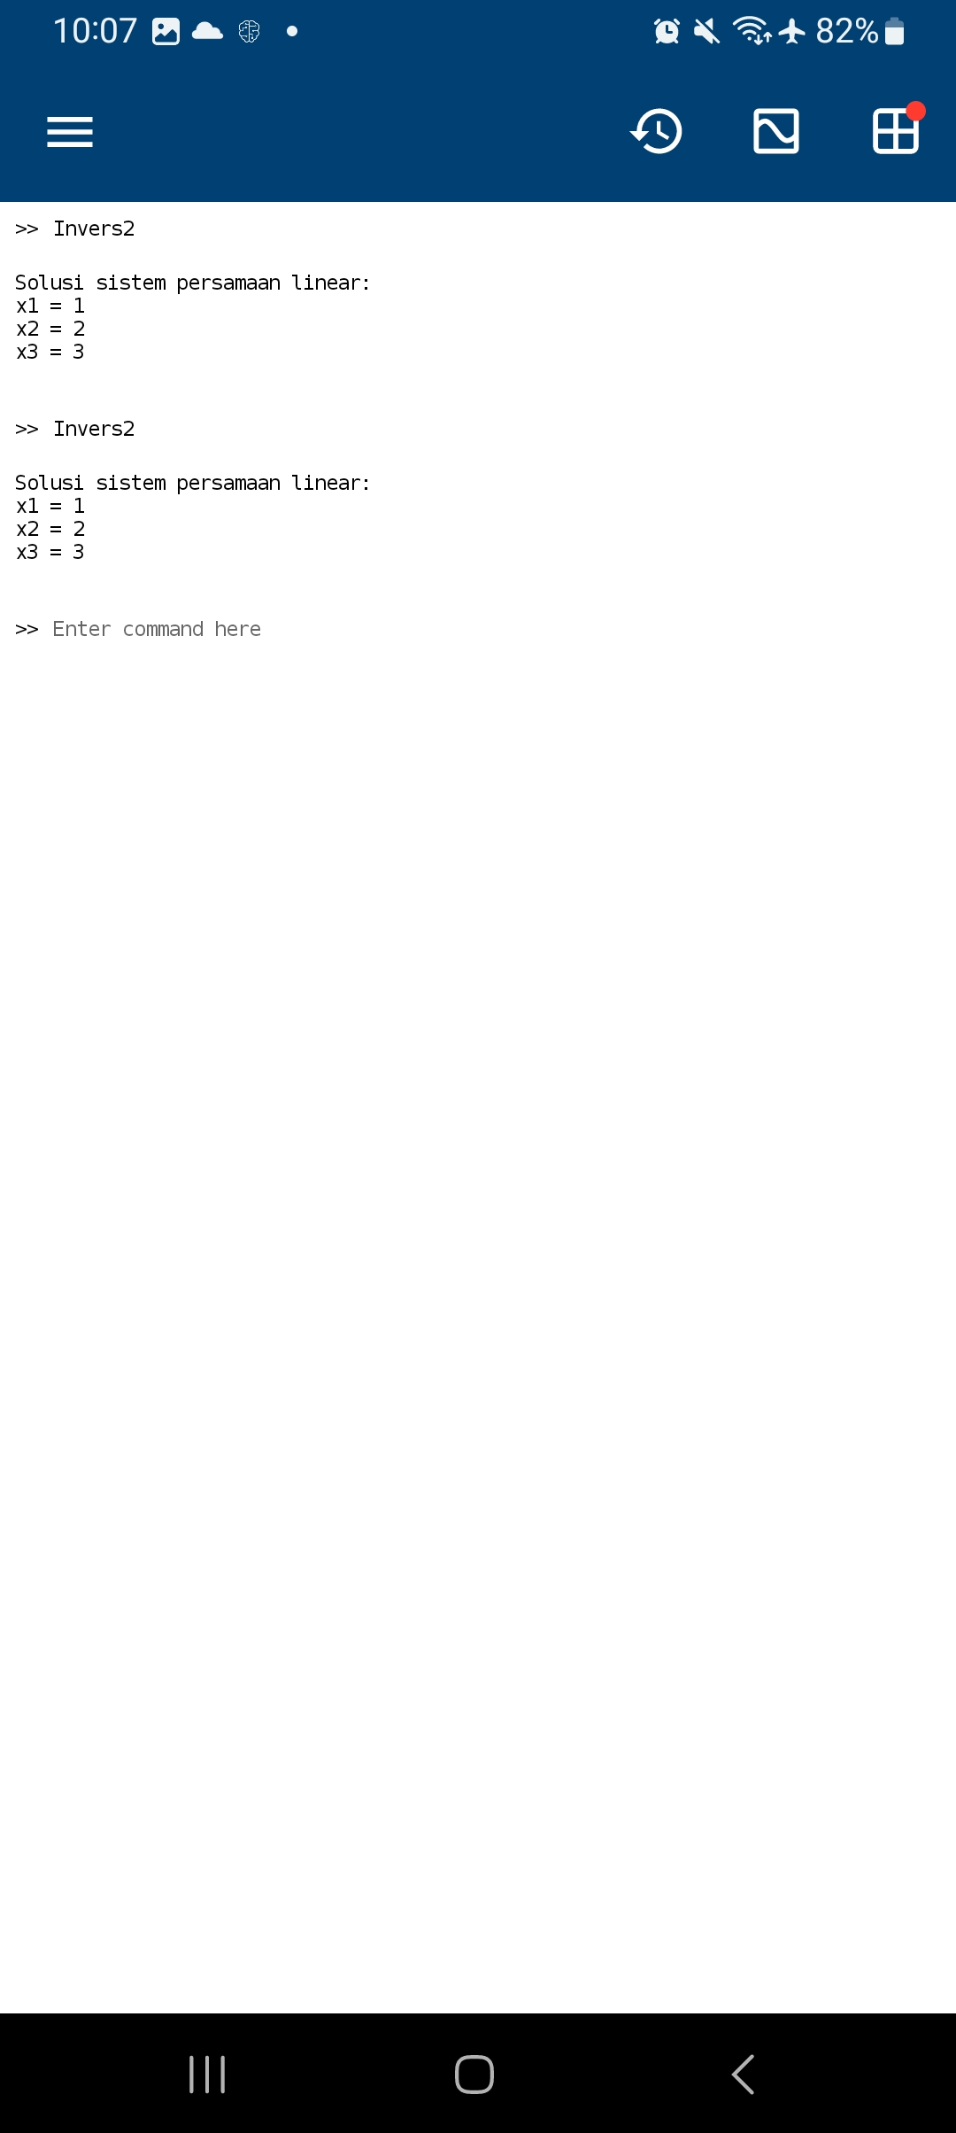

*\*_ Selamat Mengerjakan _\**

*Latihan Pengerjaan Soal Matematika, Fakultas Informatika dan Komputer(FINKOM) – UNBIN, 2023……* 1